ĐẠI HỌC CÔNG NGHIỆP HÀ NỘI
TRƯỜNG CÔNG NGHỆ THÔNG TIN VÀ TRUYỀN THÔNG
======***======

======***======

BÁO CÁO BTL THUỘC HỌC PHẦN
THỰC TẬP CƠ SỞ NGÀNH

XÂY DỰNG HỆ THỐNG HỖ TRỢ CHẨN ĐOÁN SỚM NGUY CƠ TAI BIẾN MẠCH MÁU NÃO DỰA TRÊN DỮ LIỆU Y TẾ SỬ DỤNG MÔ HÌNH HỌC MÁY

GVHD: | TS. Trần Phương Nhung
Lớp: | 2026IT6121002
Nhóm: | 5
Sinh viên thực hiện: | Nguyễn Hoàng Hải- 2024603477
 | Vũ Thị Giang - 2024604264
 | Hoàng Nhật Giang - 2024608041
 | Trần Xuân Hai - 2024609051
 | Nguyễn Văn Hoàng - 2024605552

Hà Nội, 2026

LỜI MỞ ĐẦU

MỤC LỤC
LỜI MỞ ĐẦU 2
MỤC LỤC 3
DANH MỤC BẢNG 5
DANH MỤC HÌNH ẢNH 6
CHƯƠNG 1: TỔNG QUAN BÀI TOÁN VÀ CƠ SỞ LÝ THUYẾT 7
1.1. Tổng quan về Nguy cơ Tai biến mạch máu não (Đột quỵ) 7
1.1.1. Khái niệm và thực trạng 7
1.1.2. Nhu cầu ứng dụng CNTT/AI trong Y tế 8
1.2. Khảo sát các nghiên cứu liên quan 9
1.2.1. Các nghiên cứu ứng dụng Học máy trong chẩn đoán đột quỵ 9
1.2.2. Phân tích ưu/nhược điểm và khoảng trống nghiên cứu 11
1.3. Cơ sở lý thuyết về Học máy 12
1.3.1. Các mô hình Học máy giám sát 12
1.3.2. Kỹ thuật xử lý dữ liệu y tế mất cân bằng 13
1.3.3. Các chỉ số đánh giá mô hình phân loại 14
1.3.4. Quan hệ giữa Recall và Precision 15
1.4. Công cụ và Công nghệ sử dụng 15
1.4.1. Ngôn ngữ và thư viện AI 15
1.4.2. Khung phát triển ứng dụng 16
1.4.3. Cơ sở dữ liệu và công cụ thiết kế 16
CHƯƠNG 2: PHÂN TÍCH, THIẾT KẾ HỆ THỐNG VÀ XÂY DỰNG MÔ HÌNH DỰ BÁO 17
2.1. Thu thập, khám phá và tiền xử lý dữ liệu 17
2.1.1. Thu thập dữ liệu 17
2.1.2. Phân tích khám phá dữ liệu 19
2.1.2.1. Phân bố biến mục tiêu 19
2.1.2.2. Phân tích biến số 19
2.1.2.3. Phân tích biến phân loại 20
2.1.2.4. Ma trận tương quan 21
2.1.2.5. Kết luận từ EDA 21
2.1.3. Tiền xử lý dữ liệu 21
2.1.3.1 Xử lý dữ liệu khuyết 21
2.1.3.2. Mã hóa biến phân loại 22
2.1.3.3. Chuẩn hóa dữ liệu số 22
2.1.3.4. Xử lý mất cân bằng lớp 23
2.1.3.5. Quy trình tiền xử lý tổng thể 23

DANH MỤC BẢNG
Bảng 1.1: Các yếu tố ảnh hưởng đến nguy cơ và thuộc tính tương ứng trong bộ dữ liệu của đề tài 7
Bảng 1.2: Các nghiên cứu trong và ngoài nước 10
Bảng 1.3: Xác định ưu và nhược điểm của các cách tiếp cận 11
Bảng 1.4: Các chỉ số quan trọng và công thức tính 14
Bảng 1.5: Các thư viện nhóm sử dụng trong dự án 15
Bảng 2.1: Thông tin tổng quan về tập dữ liệu 16
Bảng 2.2: Kiểu dữ liệu, mô tả cột đặc điểm và cột nhãn của dữ liệu 17
Bảng 2.3: Các nhận xét về các thuộc tính trong tập dữ liệu. 19
Bảng 2.4: Mô tả về tên cột bị thiếu và chiến lược xử lý 21
Bảng 2.5: Quy tắc mã hóa đối với các thuộc tính trong tập dữ liệu 21

DANH MỤC HÌNH ẢNH
Hình 1.1: Các công nghệ nhóm sử dụng trong dự án 15
Hình 2.1: Hình ảnh mô tả các thuộc tính bằng lệnh df.infor() 17
Hình 2.2: Hình ảnh mô tả miền giá trị của các thuộc tính trong tập dữ liệu 18
Hình 2.3: Hình ảnh so sánh tỉ lệ đột quỵ giữa từng nhóm bị cao huyết áp và bệnh tim 19
Hình 2.4: Xem các giá trị bị thiếu trong các cột bằng lệnh (df.isnull().sum()) 20
Hình 2.5: Hình ảnh về tập dữ liệu sau khi được mã hóa theo quy tắc 21
Hình 2.6: Số ca đột quỵ trong tập Train trước và sau khi áp dụng phương pháp SMOTE 22

CHƯƠNG 1: TỔNG QUAN BÀI TOÁN VÀ CƠ SỞ LÝ THUYẾT

1.1. Tổng quan về Nguy cơ Tai biến mạch máu não (Đột quỵ)

1.1.1. Khái niệm và thực trạng
Đột quỵ (tai biến mạch máu não) là tình trạng một vùng não bị tổn thương đột ngột do mạch máu nuôi não bị tắc nghẽn (đột quỵ thiếu máu cục bộ) hoặc bị vỡ (xuất huyết não). Thiếu máu cục bộ chiếm đa số các ca. Vì tế bào não chết rất nhanh khi thiếu máu, đột quỵ thường để lại di chứng nặng như liệt, rối loạn ngôn ngữ, suy giảm trí nhớ hoặc tử vong.
Theo phân tích Gánh nặng Bệnh tật Toàn cầu (GBD) 2019, đột quỵ là một trong những nguyên nhân gây tử vong và tàn tật hàng đầu thế giới, với hàng chục triệu người đang sống chung với hậu quả của bệnh và hàng triệu ca tử vong mỗi năm [1]. “Bộ Y tế ghi nhận Việt Nam hiện trong nhóm quốc gia có tỷ lệ đột quỵ cao với 222.000 ca mỗi năm song phần lớn chưa tiếp cận kịp thời hệ thống cấp cứu” (VnExpress, 2026). Nghiên cứu INTERSTROKE chỉ ra phần lớn nguy cơ đột quỵ gắn với một nhóm nhỏ yếu tố có thể điều chỉnh, trong đó tăng huyết áp nổi bật nhất [2].
Các yếu tố ảnh hưởng đến nguy cơ và thuộc tính tương ứng trong bộ dữ liệu của đề tài:
Nhóm yếu tố | Thuộc tính trong dữ liệu | Ý nghĩa
Tuổi tác | age | Nguy cơ tăng theo tuổi; không thể thay đổi
Huyết áp | hypertension | Tăng huyết áp làm tổn thương thành mạch; yếu tố có thể điều chỉnh quan trọng
Tim mạch | heart_disease | Một số bệnh tim (như rung nhĩ) có thể tạo cục máu đông di chuyển lên não
Đường huyết | avg_glucose_level | Đường huyết cao kéo dài (đái tháo đường) gây tổn thương mạch máu
Thể trạng | bmi | Thừa cân, béo phì liên quan tăng huyết áp và rối loạn chuyển hóa
Lối sống | smoking_status | Hút thuốc thúc đẩy xơ vữa và co mạch
Nhân khẩu, xã hội | gender, ever_married, work_type, Residence_type | Không phải nguyên nhân y khoa trực tiếp; có thể phản ánh gián tiếp tuổi hoặc lối sống
Bảng 1.1: Các yếu tố ảnh hưởng đến nguy cơ và thuộc tính tương ứng trong bộ dữ liệu của đề tài
Lưu ý: mô hình học máy chỉ học được tương quan thống kê từ dữ liệu quan sát, không chứng minh quan hệ nhân quả y khoa.

1.1.2. Nhu cầu ứng dụng CNTT/AI trong Y tế
Đột quỵ có “thời gian vàng” can thiệp rất ngắn, nên phát hiện sớm nguy cơ và điều chỉnh yếu tố nguy cơ có giá trị phòng ngừa lớn hơn điều trị muộn. Ứng dụng CNTT và AI mang lại các lợi ích:
- Sàng lọc quy mô lớn, chi phí thấp: chỉ cần các chỉ số cơ bản, không cần thiết bị đắt tiền.
- Hỗ trợ bác sĩ tuyến cơ sở và bác sĩ gia đình: có công cụ tham khảo khách quan, nhanh chóng.
- Tự theo dõi sức khỏe: người dùng xem lại biến thiên nguy cơ qua các lần nhập liệu và điều chỉnh lối sống.
- Minh bạch: AI giải thích được (XAI) chỉ ra yếu tố nào đóng góp nhiều nhất vào nguy cơ, thay vì một con số “hộp đen”.
Dữ liệu dự báo gồm dữ liệu lâm sàng (huyết áp, bệnh tim, đường huyết, BMI) và phi lâm sàng (hút thuốc, nơi ở, loại công việc, tình trạng hôn nhân). Phần lớn có thể thu thập không xâm lấn nên phù hợp sàng lọc cộng đồng.
Tuy nhiên, hệ thống chỉ đánh giá nguy cơ, không phải chẩn đoán. Chẩn đoán đột quỵ cần thăm khám và chẩn đoán hình ảnh (CT, MRI) do bác sĩ chuyên khoa thực hiện.
Hệ thống chỉ mang tính chất tham khảo và hỗ trợ sàng lọc, không thay thế hoàn toàn chỉ định chẩn đoán chính thức từ Bác sĩ chuyên khoa.

1.2. Khảo sát các nghiên cứu liên quan

1.2.1. Các nghiên cứu ứng dụng Học máy trong chẩn đoán đột quỵ
Các hướng nghiên cứu liên quan chia thành bốn nhóm:
- Thang điểm nguy cơ truyền thống. Framingham Stroke Risk Profile [3] ước lượng xác suất đột quỵ bằng mô hình hồi quy thống kê từ các yếu tố như tuổi, huyết áp tâm thu, điều trị hạ huyết áp, đái tháo đường, hút thuốc, bệnh tim mạch, rung nhĩ và phì đại thất trái.
- Học máy trên dữ liệu dạng bảng. Nhiều nghiên cứu và bài thực nghiệm công khai huấn luyện Logistic Regression, Decision Tree, Random Forest, SVM, XGBoost trên Stroke Prediction Dataset [12] hoặc dữ liệu bệnh án điện tử, thường kết hợp SMOTE để xử lý mất cân bằng lớp.
- Học sâu trên ảnh y khoa (CT, MRI). Phát hiện tổn thương não bằng mạng tích chập (CNN). Hướng này nằm ngoài phạm vi đề tài.
- AI giải thích được trong y tế. Dùng SHAP [6] và LIME [7] để giải thích dự đoán của mô hình phức tạp.
STT | Tác giả, năm | Dữ liệu | Phương pháp | Kết quả chính | Hạn chế
1 | Shuvo, T. A., et al. (2026) | Dữ liệu hồ sơ sức khỏe và chỉ số y tế | Random Forest, XGBoost, chuẩn hóa Min-Max | Mô hình XGBoost kết hợp chuẩn hóa cho hiệu năng cao nhất; Random Forest đạt độ chính xác 97,88%. | Chưa được kiểm chứng trên các hệ thống giám sát lâm sàng thời gian thực tại bệnh viện.
2 | Camogao, F. M. D., et al. (2026) | Dữ liệu đặc điểm lối sống (Lifestyle factors) | XGBoost, LightGBM, kết hợp phạt trọng số thay vì SMOTE | XGBoost đạt độ nhạy 76% ở ngưỡng an toàn, tối ưu hóa việc phát hiện bệnh nhân để tránh bỏ lọt nhóm có nguy cơ. | Phải đánh đổi mức độ chính xác tổng thể (chỉ đạt ~83%) do tăng tỷ lệ dương tính giả để đạt Recall cao.
3 | Swain, K., et al. (2025/2026) | Bộ dữ liệu dự đoán đột quỵ chuẩn (Standard Stroke Dataset) | LightGBM kết hợp kỹ thuật lấy mẫu SMOTE-ENN | Kỹ thuật SMOTE-ENN giúp mô hình xử lý hiệu quả sự mất cân bằng giai cấp, đẩy độ chính xác lên 95,80%. | Quá trình sinh dữ liệu giả bằng thuật toán SMOTE có thể tạo ra nhiễu ảo không sát thực tế.
4 | Melnykova, N. (2025) | Bộ dữ liệu bệnh án đột quỵ mất cân bằng (Imbalanced data) | Các thuật toán phân lớp học máy có giám sát | Cấu trúc mô hình đề xuất đạt độ chính xác phân lớp lên tới 94,6%. | Độ tin cậy của thực nghiệm bị ảnh hưởng bởi nhóm thiểu số chưa được xử lý triệt để.
5 | Akinwumi, P. O. (2025) | Dữ liệu nhân khẩu học, sinh hiệu và kết quả xét nghiệm máu | Các phương pháp Ensemble Machine Learning | Học máy đem lại hiệu suất dự báo rủi ro đột quỵ vượt trội hơn hẳn so với các mô hình tính điểm lâm sàng truyền thống. | Còn rào cản trong tính minh bạch khiến các bác sĩ khó diễn giải lý do đằng sau các dự đoán.
Bảng 1.2: Các nghiên cứu trong và ngoài nước

1.2.2. Phân tích ưu/nhược điểm và khoảng trống nghiên cứu
Hướng tiếp cận | Ưu điểm | Nhược điểm
Thang điểm truyền thống | Có nền tảng lâm sàng, dễ diễn giải, được kiểm chứng lâu năm | Giả định quan hệ tuyến tính; cần chỉ số lâm sàng chi tiết (số đo huyết áp, điện tâm đồ)
Học máy cổ điển trên dữ liệu bảng | Huấn luyện nhanh, cần ít dữ liệu, mô hình cây dễ giải thích hơn mạng nơ-ron | Dễ overfit khi dữ liệu nhỏ; nhạy với mất cân bằng lớp
Học sâu trên ảnh y khoa | Khai thác được thông tin hình ảnh | Cần dữ liệu ảnh lớn, tài nguyên tính toán cao, khó giải thích
Mô hình hộp đen không giải thích | Độ chính xác cao | Bác sĩ khó tin tưởng và khó kiểm chứng lý do dự đoán
Bảng 1.3: Xác định ưu và nhược điểm của các cách tiếp cận
Từ khảo sát, đề tài xác định các khoảng trống cần hoàn thiện:
- Nhiều công trình chỉ nhấn mạnh Accuracy, trong khi dữ liệu lệch lớp thì Accuracy gây hiểu nhầm. Đề tài ưu tiên Recall và đặt ngưỡng phân loại có chủ đích, với mục tiêu Recall từ 85% đến 90% trên lớp nguy cơ.
- Nhiều công trình dừng ở mức thực nghiệm trên notebook. Đề tài xây dựng hệ thống hoàn chỉnh: giao diện web, backend API, cơ sở dữ liệu, phân quyền ba vai trò, lịch sử tự theo dõi và thống kê.
- Quy trình thực nghiệm được thiết kế để tránh rò rỉ dữ liệu (data leakage) bằng Pipeline của scikit-learn.
- Mỗi dự đoán đi kèm giải thích SHAP trong thời gian không quá 2 giây.
- Bảo mật và đạo đức y khoa là yêu cầu bắt buộc: mã hóa dữ liệu, ẩn danh hóa, tuyên bố miễn trừ trách nhiệm.

1.3. Cơ sở lý thuyết về Học máy

1.3.1. Các mô hình Học máy giám sát
Học giám sát huấn luyện mô hình từ các cặp (đặc trưng, nhãn) đã biết. Ở đây nhãn là stroke (0: không, 1: có), nên đây là bài toán phân loại nhị phân.
Hồi quy Logistic. Mô hình tuyến tính tính điểm z = w1·x1 + … + wn·xn + b rồi đưa qua hàm sigmoid σ(z) = 1 / (1 + e^(−z)) để ra giá trị trong khoảng 0 đến 1. Ưu điểm: đơn giản, nhanh, hệ số có ý nghĩa lâm sàng dễ đọc. Nhược điểm: không bắt được quan hệ phi tuyến phức tạp. Trong đề tài, đây là mô hình cơ sở để so sánh.
Cây quyết định. Chia dữ liệu bằng chuỗi câu hỏi dạng “tuổi lớn hơn một ngưỡng?” sao cho các nhóm sau chia thuần nhất hơn, đo bằng Gini hoặc Entropy. Trực quan, dễ vẽ luồng quyết định, nhưng dễ overfit nếu không giới hạn độ sâu.
Rừng ngẫu nhiên[10]. Kết hợp nhiều cây huấn luyện trên các mẫu bootstrap và tập con đặc trưng ngẫu nhiên, kết quả lấy theo bỏ phiếu. Giảm overfit so với một cây, cho sẵn độ quan trọng đặc trưng.
Máy vector hỗ trợ[15]. Tìm siêu phẳng phân tách hai lớp với lề lớn nhất, có thể dùng kernel để xử lý ranh giới phi tuyến. Nhạy với thang đo đặc trưng và khó giải thích hơn mô hình cây.
Mạng nơ-ron nhân tạo (ANN) và XGBoost, LightGBM. ANN gồm nhiều lớp nơ-ron, mạnh khi dữ liệu lớn nhưng khó giải thích. XGBoost [8] và LightGBM [9] là các thuật toán tăng cường độ dốc: xây cây tuần tự, mỗi cây sau sửa sai số của các cây trước. Thường cho hiệu năng cao trên dữ liệu dạng bảng; XGBoost có tham số scale_pos_weight để bù lớp thiểu số.
Phạm vi thực nghiệm của đề tài: Logistic Regression, Decision Tree, Random Forest và XGBoost (LightGBM nếu còn thời gian). SVM và ANN được trình bày để đầy đủ cơ sở lý thuyết; không đưa vào thực nghiệm do dữ liệu dạng bảng, kích thước nhỏ, yêu cầu giải thích và giới hạn 10 tuần.

1.3.2. Kỹ thuật xử lý dữ liệu y tế mất cân bằng
Trong bộ dữ liệu của đề tài, chỉ khoảng 5% bản ghi thuộc lớp đột quỵ. Một mô hình luôn dự đoán “không đột quỵ” đã đạt Accuracy khoảng 95% nhưng bỏ sót toàn bộ ca bệnh, nên vô dụng về mặt y tế. Có ba nhóm giải pháp:
- Mức dữ liệu: Oversampling nhân thêm mẫu lớp thiểu số; Undersampling bớt mẫu lớp đa số (mất thông tin). SMOTE [4] sinh mẫu tổng hợp bằng cách nội suy giữa một mẫu thiểu số và các láng giềng gần nhất của nó. ADASYN [5] tương tự nhưng sinh nhiều mẫu hơn ở vùng khó phân loại.
- Mức thuật toán: điều chỉnh trọng số lớp (class_weight trong scikit-learn, scale_pos_weight trong XGBoost) để lỗi trên lớp thiểu số bị phạt nặng hơn.
- Mức quyết định: hạ ngưỡng phân loại xuống dưới 0.5 để tăng Recall.
Lưu ý quan trọng: lấy mẫu lại chỉ được áp dụng trên tập huấn luyện và phải nằm bên trong pipeline, nếu làm trước khi chia train/test thì mẫu tổng hợp rò rỉ sang tập kiểm tra và kết quả bị thổi phồng. Ngoài ra SMOTE chạy sau One-Hot sinh giá trị thập phân cho cột nhị phân; SMOTENC hoặc trọng số lớp là phương án thay thế. Nhóm đã chọn giải pháp SMOTE vì SMOTE là lựa chọn tối ưu cho bộ dữ liệu dự đoán đột quỵ vì giúp giải quyết triệt để tình trạng mất cân bằng dữ liệu nghiêm trọng, khi tỷ lệ người bệnh quá ít. Bằng cách tự động sinh thêm các mẫu bệnh nhân giả lập dựa trên logic thực tế thay vì sao chép máy móc, thuật toán này giúp mô hình không bị quá khớp và tăng vọt độ nhạy, và từ đó hạn chế tối đa việc bỏ sót những người thực sự có nguy cơ mắc bệnh.

1.3.3. Các chỉ số đánh giá mô hình phân loại
Ma trận nhầm lẫn gồm bốn ô: TP (dự đoán có nguy cơ, thực tế có), TN (dự đoán không, thực tế không), FP (báo nhầm) và FN (bỏ sót ca bệnh thật). Trong y tế, FN nguy hiểm hơn FP.
Chỉ số | Công thức | Ý nghĩa y tế
Accuracy | (TP + TN) / (TP + TN + FP + FN) | Tỷ lệ dự đoán đúng; gây hiểu nhầm khi dữ liệu lệch
Recall / Sensitivity (Độ nhạy) | TP / (TP + FN) | Trong số ca bệnh thật, bắt được bao nhiêu; chỉ số ưu tiên
Specificity (Độ đặc hiệu) | TN / (TN + FP) | Trong số người khỏe, nhận đúng bao nhiêu
Precision | TP / (TP + FP) | Trong số ca báo nguy cơ, bao nhiêu là thật
F1-Score | 2 · Precision · Recall / (Precision + Recall) | Điểm cân bằng giữa Precision và Recall
Bảng 1.4: Các chỉ số quan trọng và công thức tính
Đường cong ROC và AUC: ROC vẽ Recall theo tỷ lệ dương tính giả (1 − Specificity) khi thay đổi ngưỡng; AUC là diện tích dưới đường cong, càng gần 1 càng tốt và không phụ thuộc ngưỡng. Khi lớp quá lệch, nên xem thêm đường cong Precision-Recall [14].

1.3.4. Quan hệ giữa Recall và Precision
Hạ ngưỡng phân loại làm tăng Recall nhưng giảm Precision (báo nhầm nhiều hơn). Đề tài chấp nhận đánh đổi này theo nguyên tắc “thà báo nhầm còn hơn bỏ sót”, nhưng vẫn theo dõi Precision và F1 để hệ thống không mất độ tin cậy.

1.4. Công cụ và Công nghệ sử dụng

1.4.1. Ngôn ngữ và thư viện AI
Thư viện | Vai trò trong đề tài
Python | Ngôn ngữ chính cho cả AI và backend
Pandas, NumPy | Đọc, làm sạch, biến đổi dữ liệu bảng
Scikit-learn [11] | Pipeline tiền xử lý, mô hình, cross-validation, độ đo
Imbalanced-learn [13] | SMOTE và pipeline có lấy mẫu lại
XGBoost [8] | Mô hình gradient boosting
SHAP [6] | Giải thích dự đoán
Matplotlib, Seaborn | Vẽ biểu đồ EDA và biểu đồ giải thích
joblib | Lưu và nạp file mô hình (.pkl)
Bảng 1.5: Các thư viện nhóm sử dụng trong dự án

1.4.2. Khung phát triển ứng dụng
Đề tài xây dựng ứng dụng web (không làm mobile). FastAPI được chọn cho backend vì cùng ngôn ngữ Python với mô hình AI nên nạp mô hình trực tiếp, có kiểm tra dữ liệu đầu vào bằng Pydantic và tự sinh tài liệu API (Swagger). Frontend dùng React.js để dựng form nhập liệu, biểu đồ SHAP và các trang quản trị.
Hình 1.1: Các công nghệ nhóm sử dụng trong dự án

1.4.3. Cơ sở dữ liệu và công cụ thiết kế
Cơ sở dữ liệu quan hệ MySQL lưu tài khoản, kết quả dự đoán và lịch sử. Thiết kế giao diện dùng Figma. Mã nguồn quản lý bằng Git/GitHub theo quy trình nhánh riêng cho từng tính năng và Pull Request có review trước khi hợp nhất.

CHƯƠNG 2: PHÂN TÍCH, THIẾT KẾ HỆ THỐNG VÀ XÂY DỰNG MÔ HÌNH DỰ BÁO

2.1. Thu thập, khám phá và tiền xử lý dữ liệu

2.1.1. Thu thập dữ liệu
Trong khuôn khổ đề tài, nhóm sử dụng bộ dữ liệu công khai Stroke Prediction Dataset được cung cấp bởi tác giả fedesoriano trên nền tảng Kaggle. Đây là bộ dữ liệu dạng bảng (tabular) được thu thập từ hồ sơ bệnh án, nhằm hỗ trợ bài toán phân loại nhị phân dự đoán nguy cơ đột quỵ (stroke).
Thuộc tính | Giá trị
Nguồn | Kaggle – fedesoriano
Số lượng mẫu (dòng) | 5.110
Số lượng thuộc tính | 12 (bao gồm biến mục tiêu)
Định dạng file | CSV
Biến mục tiêu (target) | stroke (0 = Không đột quỵ, 1 = Có đột quỵ)
Tỷ lệ lớp dương (stroke = 1) | 249 mẫu (4,87%)
Tỷ lệ lớp âm (stroke = 0) | 4.861 mẫu (95,13%)
Bảng 2.1: Thông tin tổng quan về tập dữ liệu
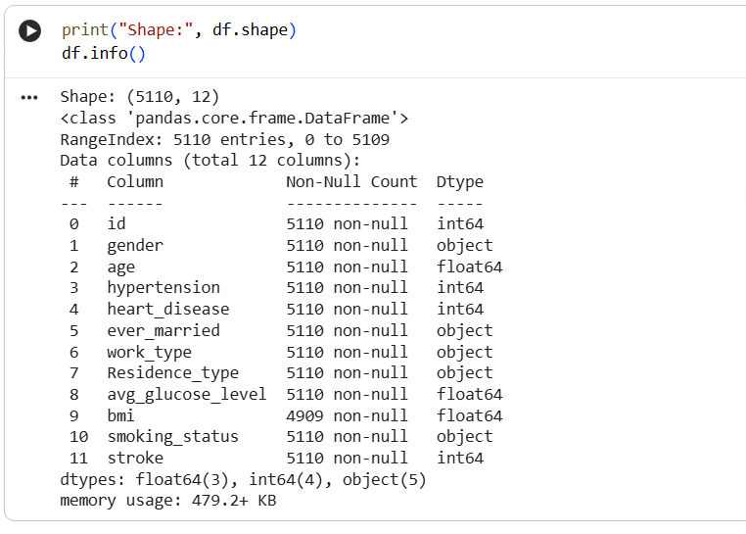
Hình 2.1: Hình ảnh mô tả các thuộc tính bằng lệnh df.infor()
Tên cột | Kiểu dữ liệu | Mô tả | Vai trò
id | Số nguyên | Mã định danh bệnh nhân | Loại bỏ
gender | Phân loại | Giới tính: Male, Female, Other | Feature
age | Số thực | Tuổi bệnh nhân (0,08 – 82) | Feature
hypertension | Nhị phân (0/1) | Tiền sử tăng huyết áp | Feature
heart_disease | Nhị phân (0/1) | Tiền sử bệnh tim mạch | Feature
ever_married | Phân loại | Tình trạng hôn nhân: Yes / No | Feature
work_type | Phân loại | Loại công việc: Private, Self-employed, Govt_job, children, Never_worked | Feature
Residence_type | Phân loại | Nơi ở: Urban / Rural | Feature
avg_glucose_level | Số thực | Mức đường huyết trung bình | Feature
bmi | Số thực | Chỉ số khối cơ thể (Body Mass Index) | Feature
smoking_status | Phân loại | Tình trạng hút thuốc: never smoked, formerly smoked, smokes, Unknown | Feature
stroke | Nhị phân (0/1) | Kết quả đột quỵ | Target
Bảng 2.2: Kiểu dữ liệu, mô tả cột đặc điểm và cột nhãn của dữ liệu
Bộ dữ liệu này phù hợp với mục tiêu đề tài vì chứa đầy đủ các yếu tố nguy cơ lâm sàng phổ biến của đột quỵ (tuổi, huyết áp, đường huyết, BMI, hút thuốc, bệnh tim), đồng thời phản ánh đúng thực tế lâm sàng với tỷ lệ ca đột quỵ rất thấp (mất cân bằng lớp nghiêm trọng).

2.1.2. Phân tích khám phá dữ liệu
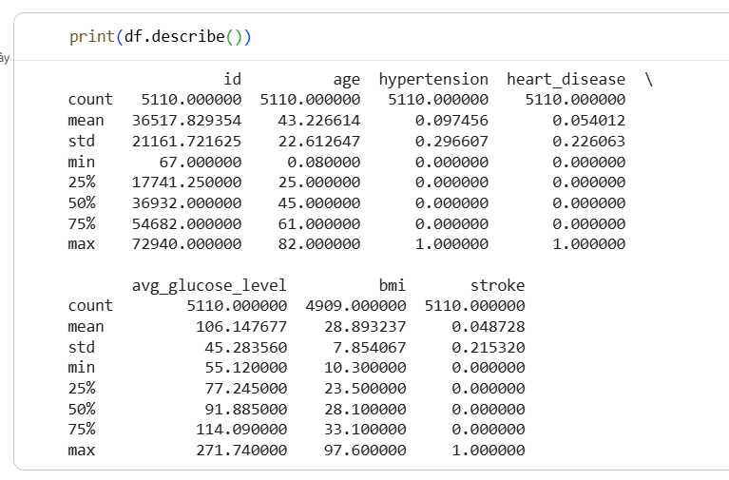
Hình 2.2: Hình ảnh mô tả miền giá trị của các thuộc tính trong tập dữ liệu

2.1.2.1. Phân bố biến mục tiêu
Tập dữ liệu có sự mất cân bằng lớp cực đoan:
- Lớp No Stroke (0): 4.861 mẫu (95,13%)
- Lớp Stroke (1): 249 mẫu (4,87%)
Điều này có ý nghĩa quan trọng: nếu chỉ dùng độ đo Accuracy, mô hình có thể đạt ~95% chỉ bằng cách dự đoán toàn bộ là “không đột quỵ”, nhưng hoàn toàn vô dụng trong thực tế lâm sàng. Do đó, các độ đo Recall (Sensitivity), F1-score và AUC-ROC sẽ được ưu tiên trong giai đoạn đánh giá mô hình.

2.1.2.2. Phân tích biến số
Ba biến số chính được khảo sát: age, avg_glucose_level, bmi.
Tuổi (age): - Phân phối khá đều từ 0 đến 82 tuổi. - Trung vị (median) ≈ 45, trung bình ≈ 43,2. - Khi so sánh theo target: nhóm đột quỵ có tuổi trung vị 71, trong khi nhóm không đột quỵ chỉ 43. Đây là sự khác biệt rõ rệt nhất trong toàn bộ tập dữ liệu.
Đường huyết trung bình (avg_glucose_level): - Phân phối lệch phải (right-skewed). - Phần lớn bệnh nhân có mức glucose bình thường (khoảng 70–110), nhưng tồn tại một nhóm giá trị cao (150–250). - Nhóm đột quỵ có median glucose cao hơn rõ (≈ 105 so với ≈ 91,5).
Chỉ số BMI (bmi): - Phân phối lệch phải, có nhiều giá trị ngoại lai (outlier) cao (trên 50–90). - Median ≈ 28,1; Mean ≈ 28,9. - Sự khác biệt giữa hai nhóm target không lớn bằng tuổi và glucose.
Kết luận từ phân tích numerical: Tuổi là yếu tố nguy cơ mạnh nhất, tiếp theo là mức đường huyết. BMI có ảnh hưởng nhưng yếu hơn và bị nhiễu bởi outlier.

2.1.2.3. Phân tích biến phân loại

Biến | Nhận xét chính
gender | Nữ chiếm đa số. Có 1 mẫu “Other” (rất hiếm).
hypertension | Hầu hết bệnh nhân không tăng huyết áp (0). Nhóm có tăng huyết áp có tỷ lệ đột quỵ cao hơn rõ rệt.
heart_disease | Tương tự hypertension – tỷ lệ đột quỵ tăng mạnh khi có bệnh tim.
ever_married | Người đã kết hôn chiếm đa số (tương quan với tuổi).
work_type | Private chiếm tỷ lệ lớn nhất.
Residence_type | Urban và Rural gần cân bằng.
smoking_status | “never smoked” và “Unknown” chiếm tỷ lệ cao. Nhóm “formerly smoked” có xu hướng tỷ lệ đột quỵ cao hơn.
Bảng 2.3: Các nhận xét về các thuộc tính trong tập dữ liệu.
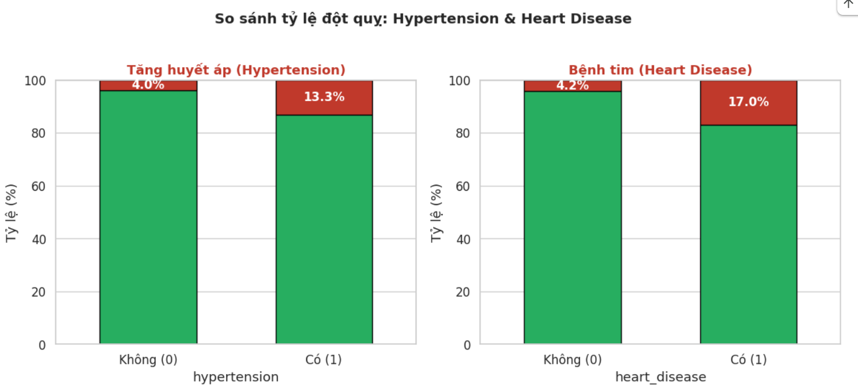
Hình 2.3: Hình ảnh so sánh tỉ lệ đột quỵ giữa từng nhóm bị cao huyết áp và bệnh tim
Biểu đồ tỷ lệ phần trăm đột quỵ theo từng nhóm categorical cho thấy hypertension và heart_disease là hai yếu tố làm tăng nguy cơ rõ ràng nhất.

2.1.2.4. Ma trận tương quan
Sau khi mã hóa tạm các biến phân loại nhị phân, ma trận tương quan cho thấy:
- age có tương quan dương mạnh nhất với stroke (≈ 0,25).
- hypertension, heart_disease, avg_glucose_level có tương quan dương vừa phải (≈ 0,13).
- ever_married cũng có tương quan với stroke, chủ yếu do mối liên hệ với tuổi.
- bmi và gender gần như không có tương quan tuyến tính đáng kể với target.

2.1.2.5. Kết luận từ EDA
- Dữ liệu bị mất cân bằng lớp nghiêm trọng → cần kỹ thuật xử lý imbalance (SMOTE, class weight…).
- Tuổi là thuộc tính quan trọng nhất.
- Tăng huyết áp, bệnh tim và đường huyết cao là các yếu tố nguy cơ lâm sàng rõ ràng.
- BMI có missing values và outlier → cần xử lý cẩn thận ở bước tiền xử lý.
- Một số biến phân loại có category hiếm (“Other”, “Never_worked”) → cần xem xét gộp nhóm.

2.1.3. Tiền xử lý dữ liệu

2.1.3.1 Xử lý dữ liệu khuyết
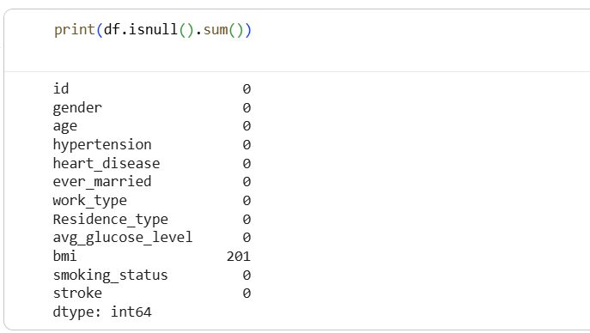
Hình 2.4: Xem các giá trị bị thiếu trong các cột bằng lệnh df.isnull().sum()
Cột | Số lượng missing | Tỷ lệ | Chiến lược xử lý | Lý do
bmi | 201 | 3,93% | Median Imputation | Phân phối lệch phải + có outlier → median bền vững hơn mean. Không xóa dòng để tránh mất thêm mẫu lớp thiểu số.
Bảng 2.4: Mô tả về tên cột bị thiếu và chiến lược xử lý
Các cột còn lại không bị thiếu dữ liệu.
Quy tắc thực hiện: Median được tính trên tập train, sau đó áp dụng sang tập test để tránh data leakage.

2.1.3.2. Mã hóa biến phân loại
Cột | Loại biến | Phương pháp encoding | Lý do
gender | Nominal (3) | One-Hot Encoding | Không có thứ tự tự nhiên
work_type | Nominal (5) | One-Hot Encoding | Không có thứ tự
smoking_status | Nominal (4) | One-Hot Encoding | Không có thứ tự
ever_married | Binary | Label Encoding (Yes=1, No=0) | Chỉ 2 giá trị
Residence_type | Binary | Label Encoding (Urban=1, Rural=0) | Chỉ 2 giá trị
hypertension | Binary 0/1 | Giữ nguyên | Đã là số
heart_disease | Binary 0/1 | Giữ nguyên | Đã là số
Bảng 2.5: Quy tắc mã hóa đối với các thuộc tính trong tập dữ liệu
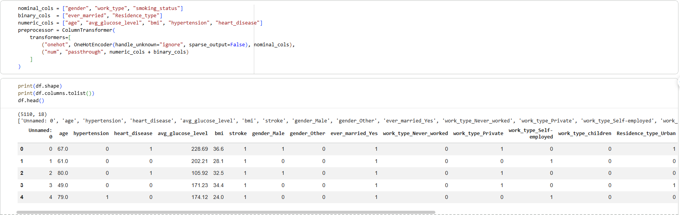
Hình 2.5: Hình ảnh về tập dữ liệu sau khi được mã hóa theo quy tắc

2.1.3.3. Chuẩn hóa dữ liệu số
Các biến numerical (age, avg_glucose_level, bmi) có thang đo khác nhau.

2.1.3.4. Xử lý mất cân bằng lớp
Với tỷ lệ lớp dương chỉ ≈ 4,9%, các kỹ thuật được xem xét:
Nguyên tắc quan trọng: SMOTE chỉ được áp dụng trên tập train sau khi đã chia train/test (hoặc trong từng fold của Cross-Validation) để tuyệt đối tránh data leakage.
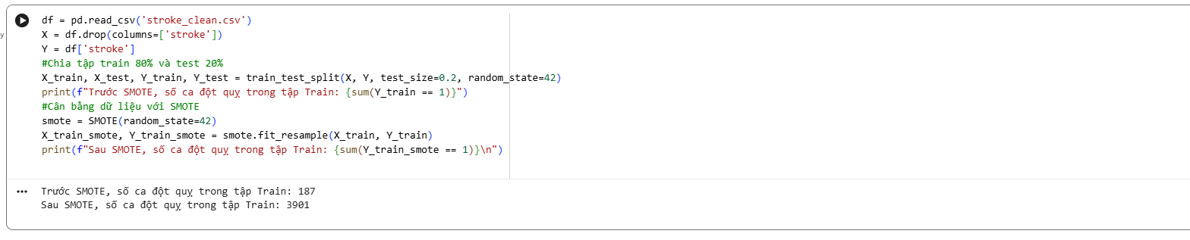
Hình 2.6: Số ca đột quỵ trong tập Train trước và sau khi áp dụng phương pháp SMOTE

2.1.3.5. Quy trình tiền xử lý tổng thể
1. Loại bỏ cột `id`
2. Chia Train / Test (stratify = y, tỷ lệ 80/20)
3. Xử lý missing BMI bằng Median (fit trên train)
4. Encoding:
- One-Hot: gender, work_type, smoking_status
- Label: ever_married, Residence_type
5. Áp dụng SMOTE trên tập train
6. Đưa vào mô hình huấn luyện
Toàn bộ các bước trên được đóng gói trong sklearn.pipeline.Pipeline và ColumnTransformer để đảm bảo tính nhất quán, tái sử dụng được và tránh rò rỉ thông tin từ tập test.

